Ονοματεπώνυμο:…………………………………………………………………………………………… Τάξη: Α2

**Φύλλο εργασίας Γλώσσας**  12-12-2018

1. Γράφω τις συλλαβές και τις διαβάζω. Μετά διαβάζω τις λέξεις και τις τονίζω :

**α κα____μια , κα___**

**Λ ,λ**

**ο κο___να , κοκα____**

**ι ____λη , ___λα , ___να**

**ε ___γαμε , γε___με**

**η σε___νη , κα___ ,**

1. Κυκλώνω την εικόνα που το όνομά της έχει **Λ , λ :**

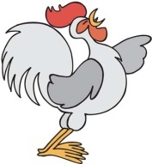

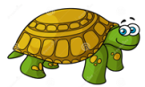

1. Γράφω Λ, διαβάζω τις λέξεις και τονίζω:

__ενα, __ετα, __ακης, __ολα, __αρισα, __αμια, __ιλη

1. Γράφω τις λέξεις με κεφαλαία γράμματα. Προσοχή: Δε βάζω τόνο!!!

γεράκι …………………… λάθος ………………….

Γεράσιμος ……………….. μακαρόνι ………………………

άλογο …………… παγόνι …………………

1. Γράφω τις λέξεις με μικρά γράμματα.

**ΛΕΜΟΝΙΑ …………………… ΚΑΛΑΜΙΑ ………………………………….**

**ΚΑΣΤΑΝΙΑ ………………… ΜΗΛΙΑ ………………………………….**

**ΚΕΡΙΑ ……………………… ΠΑΝΙΚΟΣ ………………………………….**

1. Δείχνω και διαβάζω με τη σειρά κι ανακατεμένα:

|  |  |  |  |  |  |  |  |  |  |
| --- | --- | --- | --- | --- | --- | --- | --- | --- | --- |
| τα | πα | μα | να | λα | κα | θα | σα | ρα | γα |
| τια | πια | μια | νια | λια | κια | θια | σια | ρια | για |

1. Γράφω όποια συλλαβή λείπει από το όνομα κάθε εικόνας:

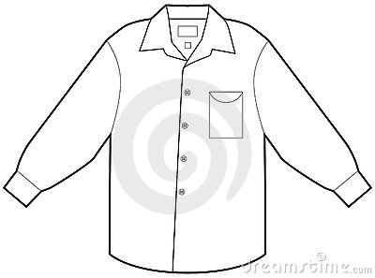

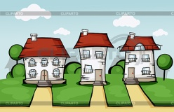

ο ____ κάς τα σπί_____ τα μανί_____ τα αστέ______

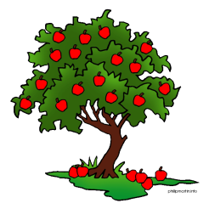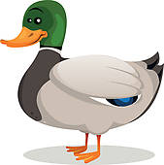

η πά______ τα κερά______ η μη______ η κολό_____

1. Διαβάζω προσεκτικά και τονίζω:

* Ελα στην ελια με τη γιαγια.
* Η κακια μαγισσα μιλησε με κακα λογια.
* Πολλα καλαμια είναι στα ποταμια.
* Αγορασε πολλα κερια και πιατα.
* Το γιλεκο εχει μεγαλο γιακα.
* Τα καλαθια είναι γεματα κερασια.